I. E. Pedacito de Cielo, La Tebaida, Quindío
Simulacro Matemáticas Saber ICFES
Probabilidad y Estadística - Porcentajes

.
- Escenario
los Juegos Olímpicos se realizan cada cuatro años con la participación de países de mundial, alternando las sedes deportivas. La tabla muestra algunos datos de las últimas cinco versiones de los Juegos Olímpicos:
- 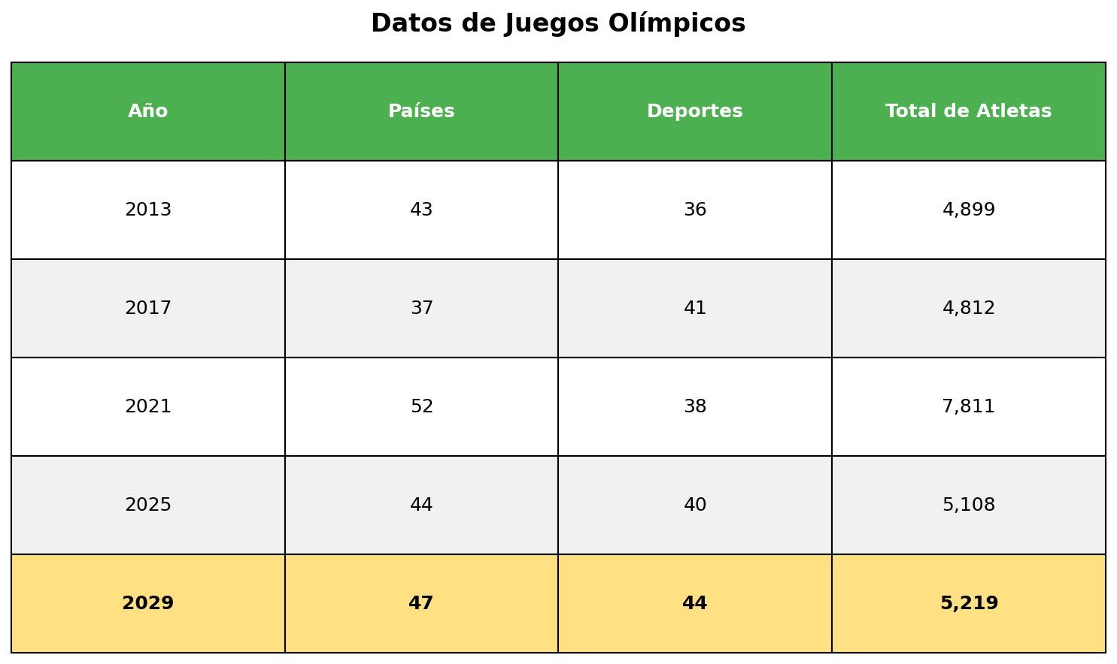
- Del total de atletas participantes en 2029, el 9% compite en gimnasia. Para determinar el número de atletas de gimnasia ese año, se sugiere multiplicar 0.9 por el número de atletas que participaron en 2029. El procedimiento sugerido es:
  - incorrecto, porque se debe multiplicar 0.09 por el número de atletas participantes
  - correcto, solamente si el resultado obtenido es un número exacto de atletas en gimnasia
  - insuficiente, porque falta multiplicar el resultado por el número de países participantes en 2029
  - insuficiente, porque falta considerar el número total de deportes en el evento
- Solución
Para resolver este problema, necesitamos evaluar si el procedimiento propuesto para calcular el número de atletas que compiten en gimnasia es matemáticamente correcto.

Análisis del procedimiento propuesto
- Datos disponibles:
  - Total de atletas en 2029: 5.219
  - Porcentaje que compite en gimnasia: 9%
  - Procedimiento sugerido: multiplicar 0.9 por 5.219

Identificación del error en el procedimiento
- Error en el procedimiento sugerido:
- El procedimiento propone multiplicar 0.9 por el total de atletas, pero esto es INCORRECTO.
- Procedimiento correcto:
- El cálculo de un porcentaje de una cantidad total se realiza multiplicando el porcentaje (expresado como decimal) por la cantidad total:
  - 9% = 0.09 (no 0.9)
  - Cálculo correcto: 9% de 5.219 = 0.09 × 5.219 = 470
- Cálculo con el procedimiento incorrecto sugerido: 0.9 × 5.219 = 4.697 (esto sería el 90%, no el 9%)

Evaluación de cada opción
- Análisis de la respuesta correcta:
- La respuesta correcta identifica que el procedimiento es incorrecto porque:
  - El valor 0.9 corresponde al 90%, no al 9%
  - Para calcular el 9% se debe usar 0.09, no 0.9
  - El error es confundir la representación decimal del porcentaje
- Análisis de los distractores:
  - Opciones que mencionan “suficiente”: Son incorrectas porque no identifican el error fundamental en el procedimiento sugerido
  - Opciones que mencionan “insuficiente”: Son incorrectas porque el problema no es falta de información, sino un error en el valor decimal usado
  - Opciones que requieren “números exactos”: Son incorrectas porque no abordan el error principal del procedimiento

Conclusión
- El procedimiento sugerido es incorrecto porque usa 0.9 en lugar de 0.09. La respuesta correcta identifica este error y proporciona el valor decimal correcto que debe usarse.
  - Verdadero
  - Falso
  - Falso
  - Falso
- Escenario
los Juegos Suramericanos se realizan cada cuatro años con la participación de países de Suramérica, alternando las sedes deportivas. La tabla muestra algunos datos de las últimas cinco versiones de los Juegos Suramericanos:
- 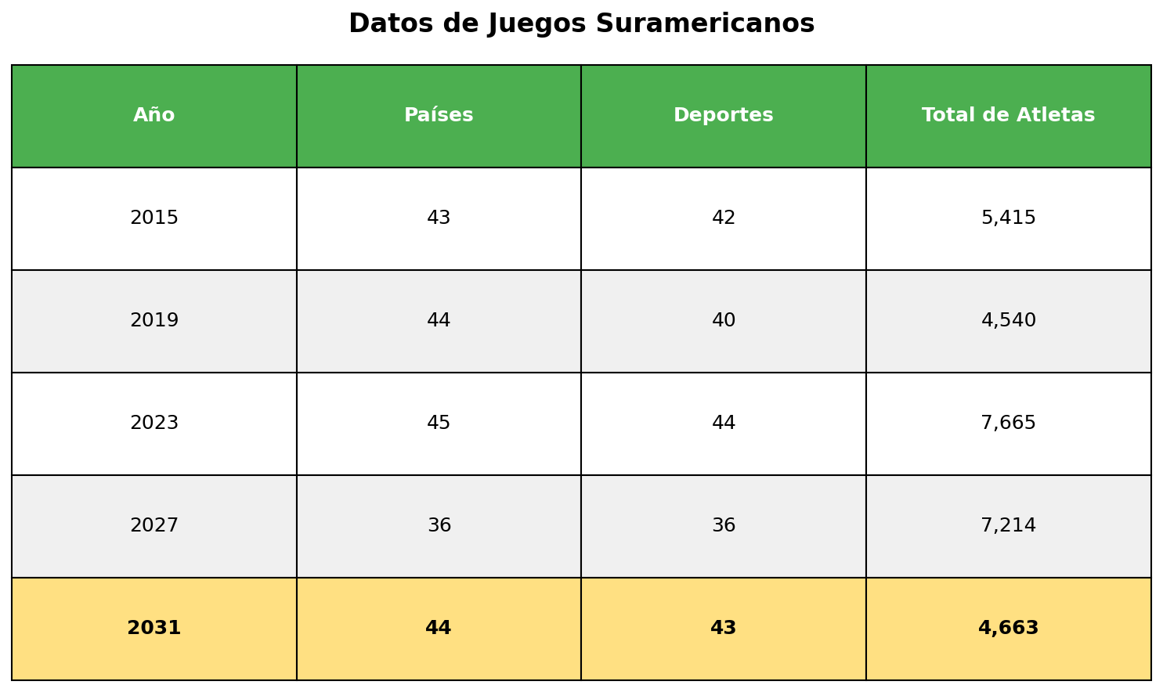
- Del total de atletas participantes en 2031, el 7% compite en atletismo. Para determinar el número de atletas de atletismo ese año, se sugiere multiplicar 0.7 por el número de atletas que participaron en 2031. El procedimiento sugerido es:
  - correcto, pero solo si se redondea al número entero más cercano de competidores
  - insuficiente, porque se debe dividir entre el número de deportes practicados en 2031
  - incorrecto, porque se debe multiplicar 0.07 por el número de atletas participantes
  - suficiente para determinar el número de atletas que participó en atletismo en el año 2031
- Solución
Para resolver este problema, necesitamos evaluar si el procedimiento propuesto para calcular el número de atletas que compiten en atletismo es matemáticamente correcto.

Análisis del procedimiento propuesto
- Datos disponibles:
  - Total de atletas en 2031: 4.663
  - Porcentaje que compite en atletismo: 7%
  - Procedimiento sugerido: multiplicar 0.7 por 4.663

Identificación del error en el procedimiento
- Error en el procedimiento sugerido:
- El procedimiento propone multiplicar 0.7 por el total de atletas, pero esto es INCORRECTO.
- Procedimiento correcto:
- El cálculo de un porcentaje de una cantidad total se realiza multiplicando el porcentaje (expresado como decimal) por la cantidad total:
  - 7% = 0.07 (no 0.7)
  - Cálculo correcto: 7% de 4.663 = 0.07 × 4.663 = 326
- Cálculo con el procedimiento incorrecto sugerido: 0.7 × 4.663 = 3.264 (esto sería el 70%, no el 7%)

Evaluación de cada opción
- Análisis de la respuesta correcta:
- La respuesta correcta identifica que el procedimiento es incorrecto porque:
  - El valor 0.7 corresponde al 70%, no al 7%
  - Para calcular el 7% se debe usar 0.07, no 0.7
  - El error es confundir la representación decimal del porcentaje
- Análisis de los distractores:
  - Opciones que mencionan “suficiente”: Son incorrectas porque no identifican el error fundamental en el procedimiento sugerido
  - Opciones que mencionan “insuficiente”: Son incorrectas porque el problema no es falta de información, sino un error en el valor decimal usado
  - Opciones que requieren “números exactos”: Son incorrectas porque no abordan el error principal del procedimiento

Conclusión
- El procedimiento sugerido es incorrecto porque usa 0.7 en lugar de 0.07. La respuesta correcta identifica este error y proporciona el valor decimal correcto que debe usarse.
  - Falso
  - Falso
  - Verdadero
  - Falso
- Escenario
los Juegos Europeos se realizan cada cuatro años con la participación de países de Europa, alternando las sedes deportivas. La tabla muestra algunos datos de las últimas cinco versiones de los Juegos Europeos:
- 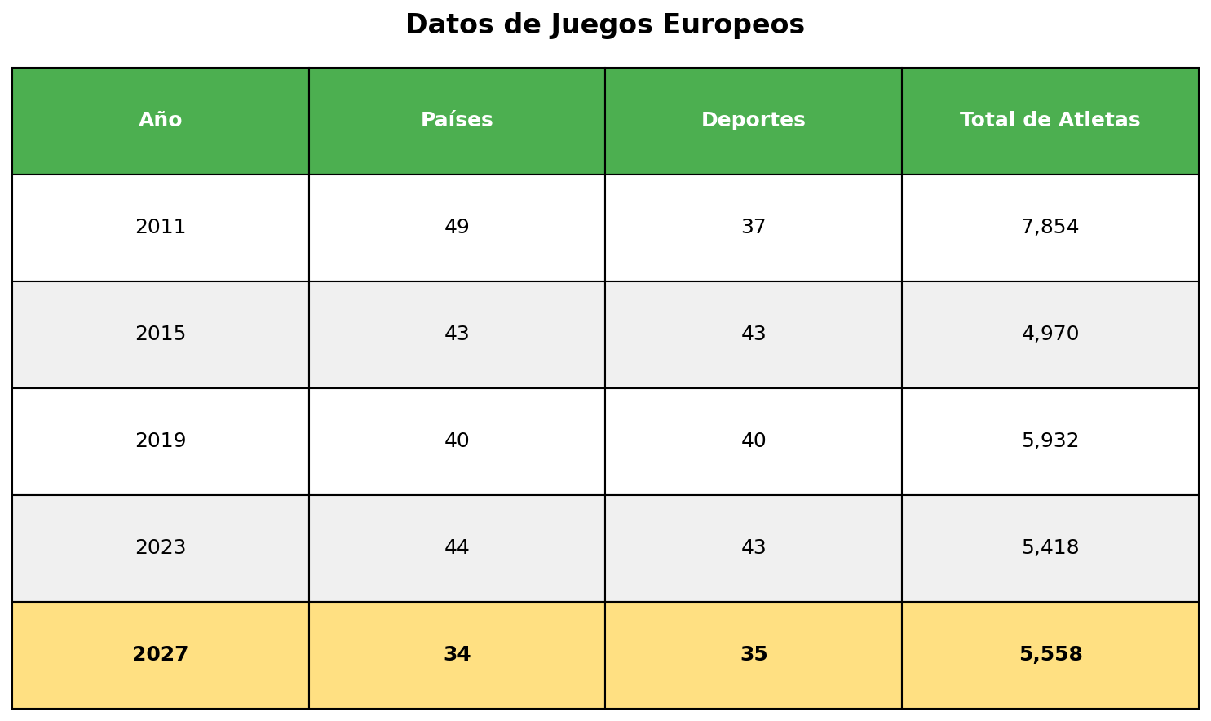
- Del total de atletas participantes en 2027, el 9% compite en taekwondo. Para determinar el número de atletas de taekwondo ese año, se sugiere multiplicar 0.9 por el número de atletas que participaron en 2027. El procedimiento sugerido es:
  - correcto, solamente si el resultado obtenido es un número exacto de atletas en taekwondo
  - incorrecto, porque se debe multiplicar 0.09 por el número de atletas participantes
  - suficiente para determinar el número de atletas que participó en taekwondo en el año 2027
  - insuficiente, porque se debe dividir entre el número de deportes practicados en 2027
- Solución
Para resolver este problema, necesitamos evaluar si el procedimiento propuesto para calcular el número de atletas que compiten en taekwondo es matemáticamente correcto.

Análisis del procedimiento propuesto
- Datos disponibles:
  - Total de atletas en 2027: 5.558
  - Porcentaje que compite en taekwondo: 9%
  - Procedimiento sugerido: multiplicar 0.9 por 5.558

Identificación del error en el procedimiento
- Error en el procedimiento sugerido:
- El procedimiento propone multiplicar 0.9 por el total de atletas, pero esto es INCORRECTO.
- Procedimiento correcto:
- El cálculo de un porcentaje de una cantidad total se realiza multiplicando el porcentaje (expresado como decimal) por la cantidad total:
  - 9% = 0.09 (no 0.9)
  - Cálculo correcto: 9% de 5.558 = 0.09 × 5.558 = 500
- Cálculo con el procedimiento incorrecto sugerido: 0.9 × 5.558 = 5.002 (esto sería el 90%, no el 9%)

Evaluación de cada opción
- Análisis de la respuesta correcta:
- La respuesta correcta identifica que el procedimiento es incorrecto porque:
  - El valor 0.9 corresponde al 90%, no al 9%
  - Para calcular el 9% se debe usar 0.09, no 0.9
  - El error es confundir la representación decimal del porcentaje
- Análisis de los distractores:
  - Opciones que mencionan “suficiente”: Son incorrectas porque no identifican el error fundamental en el procedimiento sugerido
  - Opciones que mencionan “insuficiente”: Son incorrectas porque el problema no es falta de información, sino un error en el valor decimal usado
  - Opciones que requieren “números exactos”: Son incorrectas porque no abordan el error principal del procedimiento

Conclusión
- El procedimiento sugerido es incorrecto porque usa 0.9 en lugar de 0.09. La respuesta correcta identifica este error y proporciona el valor decimal correcto que debe usarse.
  - Falso
  - Verdadero
  - Falso
  - Falso
- Escenario
el Campeonato Mundial de Atletismo se realizan cada cuatro años con la participación de países de mundial, alternando las sedes deportivas. La tabla muestra algunos datos de las últimas cinco versiones de el Campeonato Mundial de Atletismo:
- 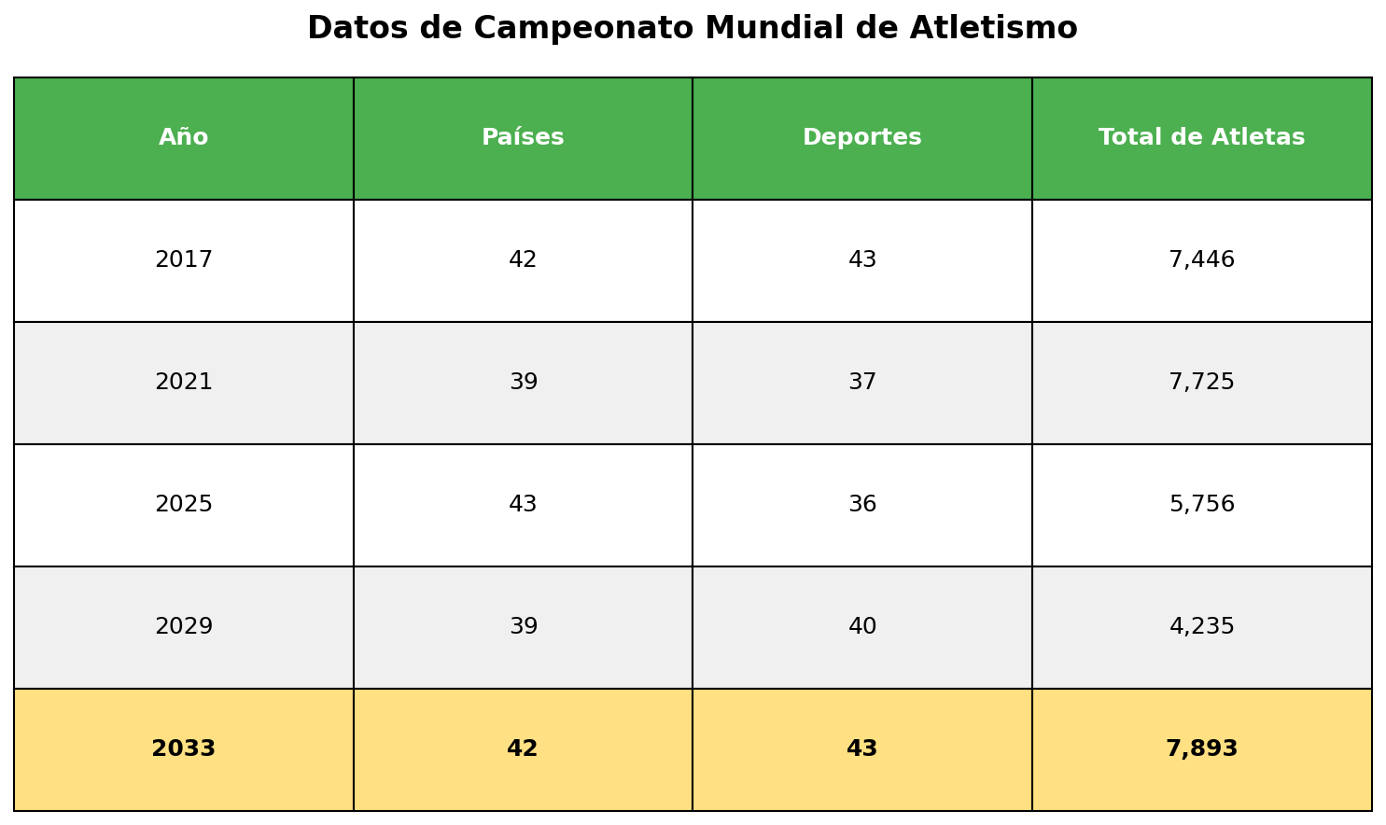
- Del total de atletas participantes en 2033, el 5% compite en tiro. Para determinar el número de atletas de tiro ese año, se sugiere multiplicar 0.5 por el número de atletas que participaron en 2033. El procedimiento sugerido es:
  - correcto, pero solo si se redondea al número entero más cercano de competidores
  - incorrecto, porque se debe multiplicar 0.05 por el número de atletas participantes
  - insuficiente, porque se debe dividir entre el número de deportes practicados en 2033
  - insuficiente, porque se debe calcular el promedio de atletas por país participante
- Solución
Para resolver este problema, necesitamos evaluar si el procedimiento propuesto para calcular el número de atletas que compiten en tiro es matemáticamente correcto.

Análisis del procedimiento propuesto
- Datos disponibles:
  - Total de atletas en 2033: 7.893
  - Porcentaje que compite en tiro: 5%
  - Procedimiento sugerido: multiplicar 0.5 por 7.893

Identificación del error en el procedimiento
- Error en el procedimiento sugerido:
- El procedimiento propone multiplicar 0.5 por el total de atletas, pero esto es INCORRECTO.
- Procedimiento correcto:
- El cálculo de un porcentaje de una cantidad total se realiza multiplicando el porcentaje (expresado como decimal) por la cantidad total:
  - 5% = 0.05 (no 0.5)
  - Cálculo correcto: 5% de 7.893 = 0.05 × 7.893 = 395
- Cálculo con el procedimiento incorrecto sugerido: 0.5 × 7.893 = 3.947 (esto sería el 50%, no el 5%)

Evaluación de cada opción
- Análisis de la respuesta correcta:
- La respuesta correcta identifica que el procedimiento es incorrecto porque:
  - El valor 0.5 corresponde al 50%, no al 5%
  - Para calcular el 5% se debe usar 0.05, no 0.5
  - El error es confundir la representación decimal del porcentaje
- Análisis de los distractores:
  - Opciones que mencionan “suficiente”: Son incorrectas porque no identifican el error fundamental en el procedimiento sugerido
  - Opciones que mencionan “insuficiente”: Son incorrectas porque el problema no es falta de información, sino un error en el valor decimal usado
  - Opciones que requieren “números exactos”: Son incorrectas porque no abordan el error principal del procedimiento

Conclusión
- El procedimiento sugerido es incorrecto porque usa 0.5 en lugar de 0.05. La respuesta correcta identifica este error y proporciona el valor decimal correcto que debe usarse.
  - Falso
  - Verdadero
  - Falso
  - Falso
- Escenario
los Juegos Mediterráneos se realizan cada cuatro años con la participación de países de Mediterráneo, alternando las sedes deportivas. La tabla muestra algunos datos de las últimas cinco versiones de los Juegos Mediterráneos:
- 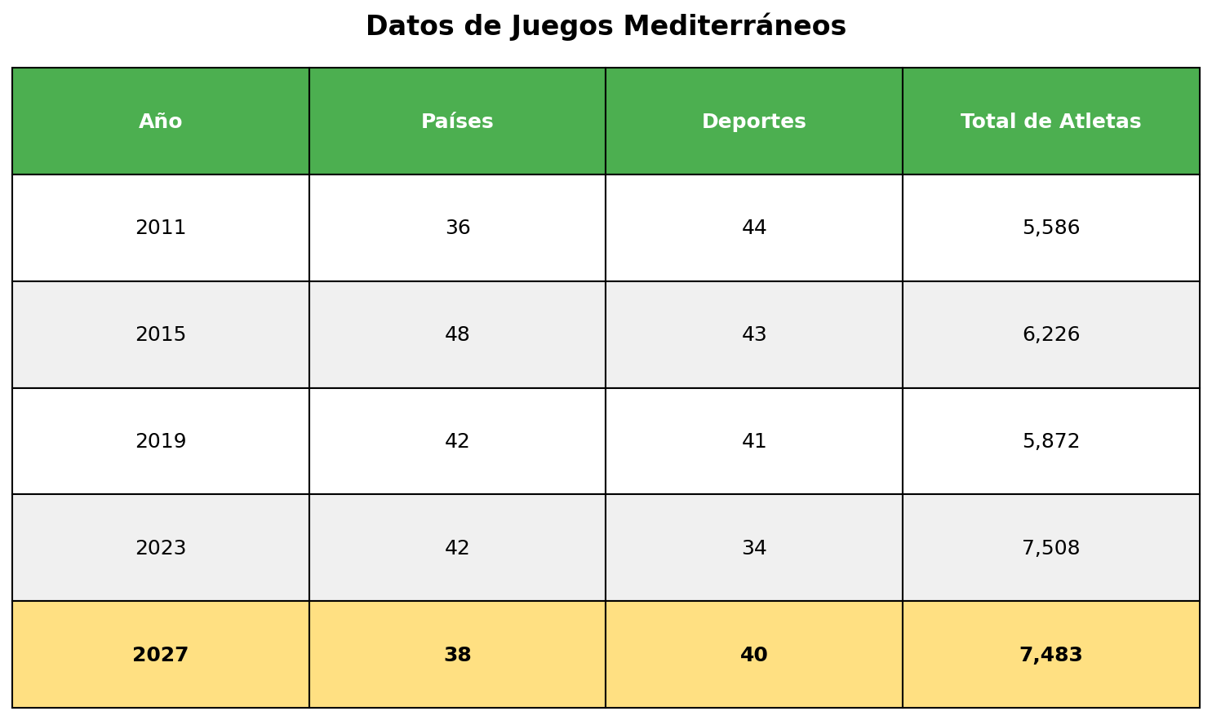
- Del total de atletas participantes en 2027, el 8% compite en atletismo. Para determinar el número de atletas de atletismo ese año, se sugiere multiplicar 0.8 por el número de atletas que participaron en 2027. El procedimiento sugerido es:
  - insuficiente, porque falta multiplicar el resultado por el número de países participantes en 2027
  - insuficiente, porque falta considerar el número total de deportes en el evento
  - suficiente para determinar el número de atletas que participó en atletismo en el año 2027
  - incorrecto, porque se debe multiplicar 0.08 por el número de atletas participantes
- Solución
Para resolver este problema, necesitamos evaluar si el procedimiento propuesto para calcular el número de atletas que compiten en atletismo es matemáticamente correcto.

Análisis del procedimiento propuesto
- Datos disponibles:
  - Total de atletas en 2027: 7.483
  - Porcentaje que compite en atletismo: 8%
  - Procedimiento sugerido: multiplicar 0.8 por 7.483

Identificación del error en el procedimiento
- Error en el procedimiento sugerido:
- El procedimiento propone multiplicar 0.8 por el total de atletas, pero esto es INCORRECTO.
- Procedimiento correcto:
- El cálculo de un porcentaje de una cantidad total se realiza multiplicando el porcentaje (expresado como decimal) por la cantidad total:
  - 8% = 0.08 (no 0.8)
  - Cálculo correcto: 8% de 7.483 = 0.08 × 7.483 = 599
- Cálculo con el procedimiento incorrecto sugerido: 0.8 × 7.483 = 5.986 (esto sería el 80%, no el 8%)

Evaluación de cada opción
- Análisis de la respuesta correcta:
- La respuesta correcta identifica que el procedimiento es incorrecto porque:
  - El valor 0.8 corresponde al 80%, no al 8%
  - Para calcular el 8% se debe usar 0.08, no 0.8
  - El error es confundir la representación decimal del porcentaje
- Análisis de los distractores:
  - Opciones que mencionan “suficiente”: Son incorrectas porque no identifican el error fundamental en el procedimiento sugerido
  - Opciones que mencionan “insuficiente”: Son incorrectas porque el problema no es falta de información, sino un error en el valor decimal usado
  - Opciones que requieren “números exactos”: Son incorrectas porque no abordan el error principal del procedimiento

Conclusión
- El procedimiento sugerido es incorrecto porque usa 0.8 en lugar de 0.08. La respuesta correcta identifica este error y proporciona el valor decimal correcto que debe usarse.
  - Falso
  - Falso
  - Falso
  - Verdadero

